Brevi istruzioni per il funzionamento del programma
- Occorre connettere uno schermo (Anche un TV) al computer tramite un cavo HDMI
- Occorre Fare in modo che il secondo schemo sia configurato come “Estensione” dello schermo del computer e NON come “Duplicazione” dello schermo principale.
- Sul Pen Drive è presente una Cartella  che contiene il programma da eseguire.
- Il programma da eseguire si chiama Waterpolo.exe: 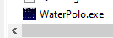.
- Una volta aperto il programma sullo schermo principale del computer appare il “Controller” cioè la “centralina di comando” del programma stesso:
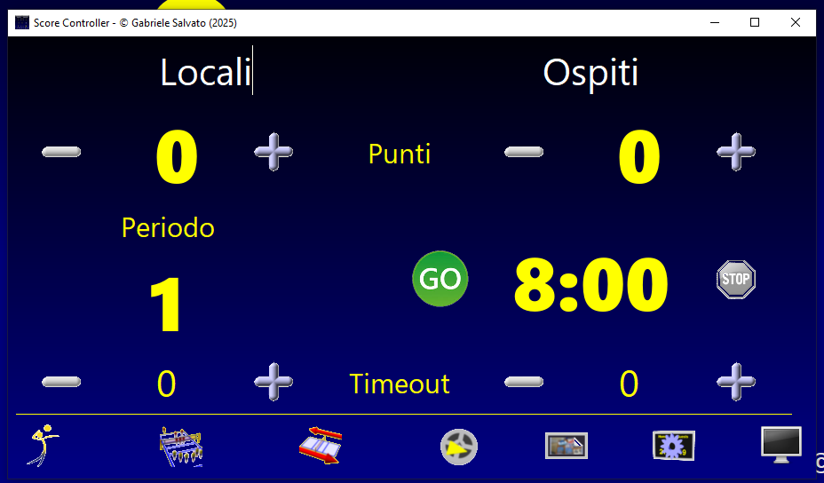
- Sullo schermo secondario (quello connesso tramite cavo HDMI) compare invece il “Tabellone” che mostra all’Arbitro e al Pubblico la situazione corrente dell’incontro (lo schermo deve essere il più grande e luminoso possibile, in caso agire sui comandi di luminosità e contrasto dello schermo stesso):
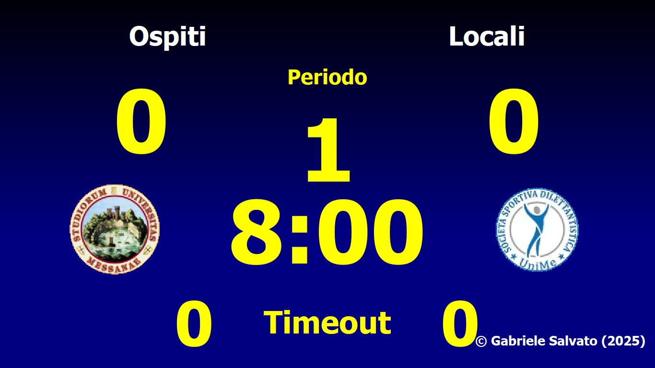
- Il controllo di quanto mostrato sul Tabellone è tutto contenuto nel Controller e avviene attraverso l’uso di un mouse (o altro dispositivo di puntamento).
- Una “Nuovo Incontro” si avvia attraverso la pressione del tasto: . Un dialogo chiederà conferma della volontà di iniziare un nuovo incontro (se si conferma il vecchio contenuto del tabellone sparirà!).
- I nomi delle squadre (inizialmente  e  possono essere cambiati per riflettere i nomi delle varie squadre che si affrontano. Basta posizionare il mouse sul nome della squadra da modificare, “cliccare” e scrivere il nuovo nome.
- I tasti  e  fanno, rispettivamente, partire e arrestare il conteggio del tempo effettivo di gioco.
- La modifica del punteggio e dei timeout (tramite i tasti  e )è consentita solo a “tempo fermo”.
- Al termine di un periodo di gioco (il timer segna 0:00) è possibile iniziare un nuovo periodo attraverso la pressione del tasto 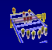. Anche in questo caso un “dialogo” chiederà conferma della volontà di iniziare un nuovo periodo. Secondo regolamento all’inizio del terzo periodo la posizione delle squadre sullo schermo sarà cambiata per riflettere la posizione delle squadre in campo.
- Il Tasto  serve a scambiare le posizioni delle squadre in caso di un errore in fase iniziale.
- I tasti  e  servono per mostrare filmati (il primo) e immagini (il secondo) ma considerato il poco tempo disponibile non ne garantisco il funzionamento pertanto eviterei di utilizzarli per ora se non per provare a vedere se funzionano !!!).
- il tasto 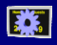 serve a impostare alcuni parametri del programma. Pressandolo si apre un dialogo:
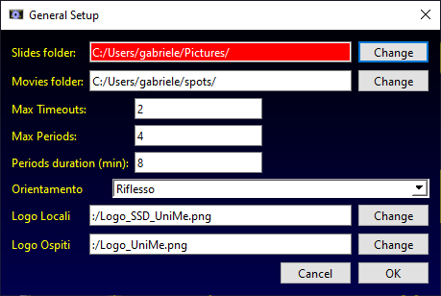
In questo dialogo è possibile impostare le cartelle che contengono i filmati, le immagini, i loghi delle squadre mostrati sul Tabellone, La durata (in minuti) di ciascun periodo di gioco, il numero di periodi di cui si compone un incontro, il numero di timeot consentiti in un periodo di gioco e se il Tabellone ha lo stesso orientamento del Controller o è riflesso”. Alcuni valori diventano attivi solo dopo il riavvio del programma.

N.B. Giocando con i vari setup NON SI GUASTA NULLA quindi in fase di apprendimento provare tutte le opzioni e comprenderne l’effetto.

